***Cours 3:***

# *E*n quoi les voyages d’exploration ont-ils bouleversé le regard des Européens sur le monde?

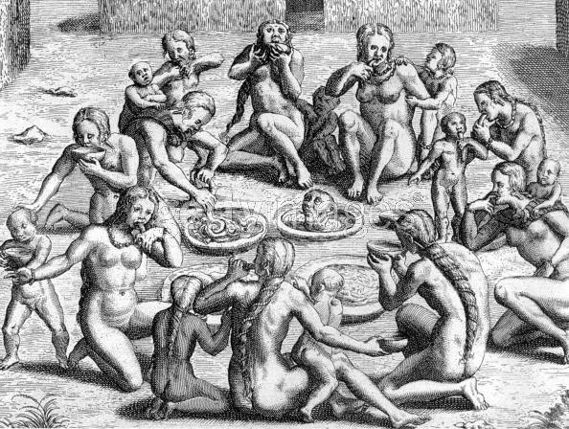**1. « Sauvages » du Nouveau Monde**

**2. Les merveilles du nouveau monde**

Le peintre Albrecht Dürer décrit les objets rapportés du Mexique dans son journal de voyage dans les Pays-Bas (Anvers, 1521)

J’ai vu aussi des choses que l’on a rapportées au roi du nouveau pays de l’or (Charles Quint) : un soleil tout en or, large d’une grande brasse, ainsi qu’une lune, tout en argent et dr la même grandeur ; également deux chambres pleines de leurs équipements et de deux autres remplies d’armes, d’armures, d’engins de tir, de boucliers merveilleux, d’habillements étonnants, de couvertures de lit et de toutes sortes d’objets extraordinaires propres à divers usages et plus beaux à contempler que des prodiges. Toutes ces choses sont si précieuses qu’on les a estimées à cent mille florins, et, de ma vie, je n’ai rien vu qui m’ait autant réjoui le cœur. Car j’ai vu là des merveilles d’art et je suis resté confondu d’admiration devant l’ingéniosité subtile de ces hommes des pays lointains. Et les mots me manquent pour dire ce que j’ai éprouvé alors.

1. Comment sont représentés les habitants du Nouveau Monde dans ces deux documents (a et b)?
2. **Gravure de Théodore Bry, 1578**

Scène de cannibalisme pratiqué par les Indiens Tupinambas au Nouveau Monde

1. Autour de ce lac errent les *Guaymures*. Il n’y a pas plus sauvage dans toute l’Amérique. Ils ont des corps gigantesques, une peau blanche, des arcs et des flèches terribles par leur dimension. Ils vivent sans demeures comme des bêtes, sous le ciel bleu. Ils dévorent la chair humaine comme des tigres. Ils mangent même leurs propres enfants…

Arnoldus Montanus, *De Nieuwe en Onbekende*….Amsterdam, 1672

…………………………………………………………………………………………………………………………………………………………………

…………………………………………………………………………………………………………………………………………………………………

…………………………………………………………………………………………………………………………………………………………………

…………………………………………………………………………………………………………………………………………………………………

1. Que pensez-vous de ce regard?

…………………………………………………………………………………………………………………………………………………………………

…………………………………………………………………………………………………………………………………………………………………

…………………………………………………………………………………………………………………………………………………………………

…………………………………………………………………………………………………………………………………………………………………

Doc 2

1. Qu’est-ce que Dürer appelle le « nouveau pays de l’or » et pourquoi?

…………………………………………………………………………………………………………………………………………………………………

…………………………………………………………………………………………………………………………………………………………………

…………………………………………………………………………………………………………………………………………………………………

…………………………………………………………………………………………………………………………………………………………………

1. Quelle image donne-t-il des Indiens?

…………………………………………………………………………………………………………………………………………………………………

…………………………………………………………………………………………………………………………………………………………………

1. Son jugement est-il globalement positif ou négatif?

…………………………………………………………………………………………………………………………………………………………………

…………………………………………………………………………………………………………………………………………………………………

1. La curiosité des explorateurs

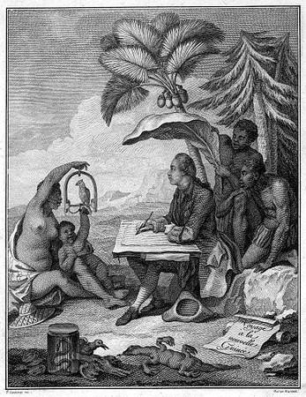

Frontispice du *Voyage à la Nouvelle- Guinée* de Pierre Sonnerat, 1776. le naturaliste et explorateur français réalise ici l’étude d’un perroquet avec l’aide de la population locale.

1. Fruits et légumes du Nouveau Monde

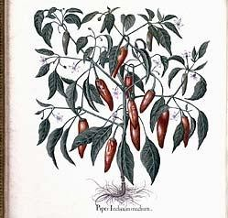

1. Que fait le voyageur Sonnerat?

…………………………………………………………………………………………………………………………………………………………………

…………………………………………………………………………………………………………………………………………………………………

…………………………………………………………………………………………………………………………………………………………………

…………………………………………………………………………………………………………………………………………………………………

1. Comment sont représentés les indigènes sur cette gravure?

…………………………………………………………………………………………………………………………………………………………………

…………………………………………………………………………………………………………………………………………………………………

1. Que pouvez-vous en tirer de l’évolution des rapports entre les découvreurs et les peuples découverts au XVIIIe siècle?

…………………………………………………………………………………………………………………………………………………………………

…………………………………………………………………………………………………………………………………………………………………

**Le cours**

# La découverte de l’autre

La rencontre entre les Européens et les peuples découverts, en Amérique notamment, a constitué un véritable choc. Les Indiens ont été rapidement décimés, par leur exploitation dans les mines par exemple, et par les maladies européennes auxquelles leurs organismes n’étaient pas préparés à résister. Ces voyages ont tout de même conduit à la découverte de l’autre. Toutes sortes de mythes circulent en Europe sur coutumes de ces hommes. Des cannibales des Caraïbes aux géants de Patagonie, ils sont perçus comme étrange voire fantastiques.

Pourtant on commence peu à peu à s’intéresser aux coutumes des régions traversées, aux arts, aux langues….

# Des voyages au service de la science

Les voyages ont une dimension de plus en plus scientifique, au moment même où les grandes sociétés savantes européennes apparaissent : Académie des sciences en France (1660), Royal Society à Londres(1662)….

Un toujours plus grand nombre de savants embarque à bord des navires afin de faire toutes sortes de relevés et d’observations.

# Mots-clés

Sciences expérimentales : .

Savant :

# Complétez les phrases suivantes :

D’une vision imaginaire de l’Autre, les choses évoluent peu à peu vers ……………………………………….

…………………………………………………………………………………………………………………………………………………………………

La dimension scientifique des voyages d’exploration, surtout au XVIIIe siècle, passe par……………...

…………………………………………………………………………………………………………………………………………………………………